**ATIVIDADE JUNÇÃO DE TABELAS**

1. Implemente as consultas abaixo considerando o modelo conceitual abaixo e utilizando para realizar a junção os comandos que achar necessário de acordo com última aula.

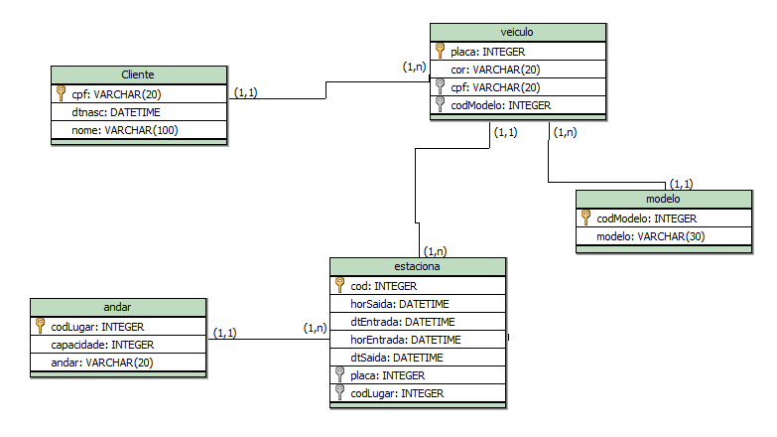

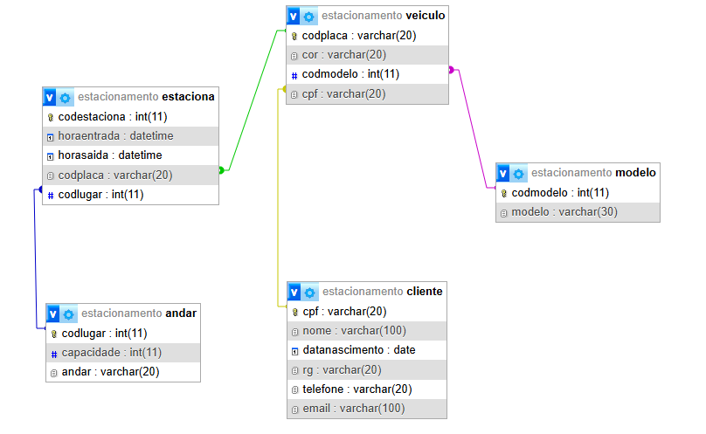

**Faça os insert’s necessários para responder as Junções Abaixo:**

1. **Salve os scripts DDL que resolvem a situação acima e cole aqui.**

**CREATE TABLE cliente (**

**cpf VARCHAR(20) PRIMARY KEY,**

**nome VARCHAR(100) NOT NULL,**

**datanascimento DATE NOT NULL,**

**rg VARCHAR(20) NOT NULL,**

**telefone VARCHAR(20) NOT NULL,**

**email VARCHAR(100) NOT NULL**

**);**

**CREATE TABLE modelo (**

**codmodelo INT PRIMARY KEY AUTO_INCREMENT,**

**modelo VARCHAR(30) NOT NULL**

**);**

**CREATE TABLE andar (**

**codlugar INT PRIMARY KEY AUTO_INCREMENT,**

**capacidade INT NOT NULL, -- Capacidade em número de vagas**

**andar VARCHAR(20) NOT NULL**

**);**

**CREATE TABLE veiculo (**

**codplaca VARCHAR(20) PRIMARY KEY,**

**cor VARCHAR(20) NOT NULL,**

**codmodelo INT NOT NULL,**

**cpf VARCHAR(20) NOT NULL,**

**FOREIGN KEY (cpf) REFERENCES cliente(cpf),**

**FOREIGN KEY (codmodelo) REFERENCES modelo(codmodelo)**

**);**

**CREATE TABLE estaciona (**

**codestaciona INT PRIMARY KEY AUTO_INCREMENT,**

**horaentrada DATETIME NOT NULL,**

**horasaida DATETIME NULL, -- Pode ser NULL até o carro sair**

**codplaca VARCHAR(20) NOT NULL,**

**codlugar INT NOT NULL,**

**FOREIGN KEY (codplaca) REFERENCES veiculo(codplaca),**

**FOREIGN KEY (codlugar) REFERENCES andar(codlugar)**

**);**

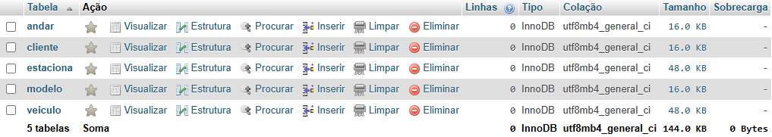

1. **Salve os comando DML de preenchimento e cole aqui:**
2. **Cole todos os inserts.**

**INSERT INTO cliente (cpf, nome, datanascimento, rg, telefone, email) VALUES**

**('11111111111', 'Ana Silva', '1980-05-15', 'MG1234567', '31999990001', 'ana.silva@email.com'),**

**('22222222222', 'Bruno Souza', '1990-07-20', 'SP7654321', '11988880002', 'bruno.souza@email.com'),**

**('33333333333', 'Carlos Lima', '1975-12-05', 'RJ2345678', '21977770003', 'carlos.lima@email.com'),**

**('44444444444', 'Daniela Rocha', '1988-03-10', 'RS8765432', '51966660004', 'daniela.rocha@email.com'),**

**('55555555555', 'Eduardo Alves', '1995-09-30', 'BA3456789', '71955550005', 'eduardo.alves@email.com'),**

**('66666666666', 'Fabiana Costa', '1982-11-25', 'PR9876543', '41944440006', 'fabiana.costa@email.com'),**

**('77777777777', 'Gabriel Martins', '1993-01-17', 'PE4567890', '81933330007', 'gabriel.martins@email.com'),**

**('88888888888', 'Helena Ferreira', '1985-06-06', 'CE6543210', '85922220008', 'helena.ferreira@email.com'),**

**('99999999999', 'Igor Dias', '1978-08-22', 'SC5678901', '47911110009', 'igor.dias@email.com'),**

**('00000000000', 'Juliana Pinto', '1991-04-12', 'GO7654321', '62900000010', 'juliana.pinto@email.com');**

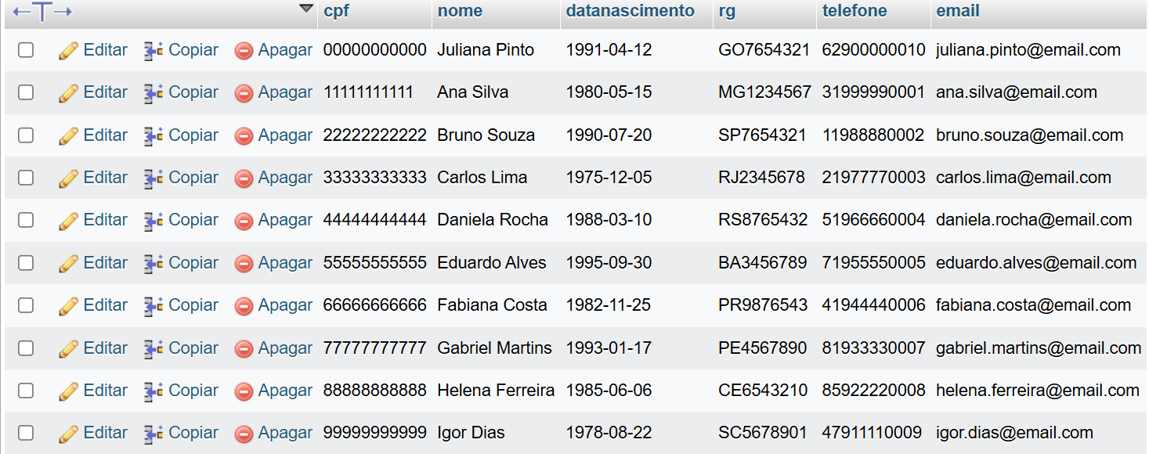

**INSERT INTO modelo (modelo) VALUES**

**('Honda Civic'),**

**('Toyota Corolla'),**

**('Ford Ka'),**

**('Chevrolet Onix'),**

**('Volkswagen Golf'),**

**('Renault Sandero'),**

**('Hyundai HB20'),**

**('Nissan Versa'),**

**('Jeep Renegade'),**

**('Fiat Uno');**

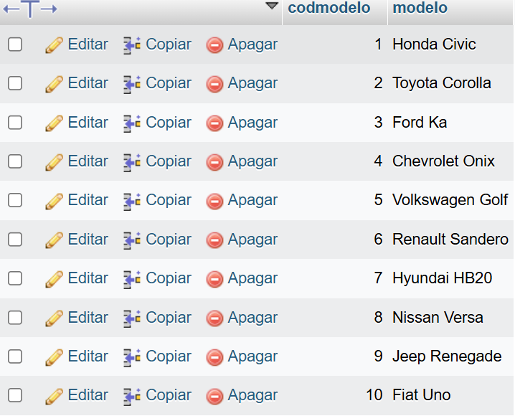

**INSERT INTO andar (capacidade, andar) VALUES**

**(50, 'Térreo'),**

**(45, '1º Andar'),**

**(40, '2º Andar'),**

**(35, '3º Andar'),**

**(30, '4º Andar'),**

**(25, '5º Andar'),**

**(20, '6º Andar'),**

**(15, '7º Andar'),**

**(10, '8º Andar'),**

**(5, '9º Andar');**

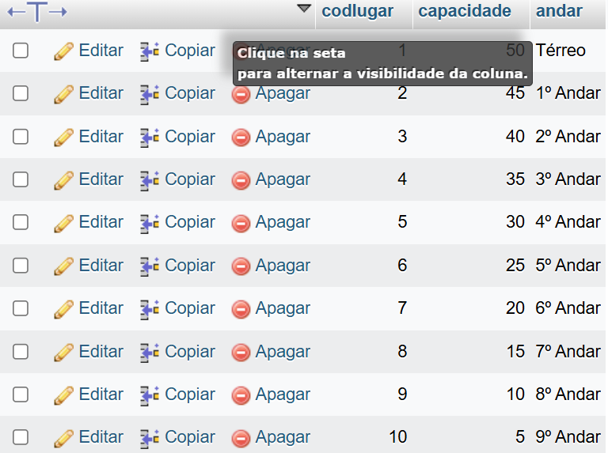

**INSERT INTO veiculo (codplaca, cor, codmodelo, cpf) VALUES**

**('ABC1234', 'Preto', 1, '11111111111'),**

**('DEF5678', 'Branco', 2, '22222222222'),**

**('GHI9012', 'Vermelho', 3, '33333333333'),**

**('JKL3456', 'Azul', 4, '44444444444'),**

**('MNO7890', 'Cinza', 5, '55555555555'),**

**('PQR2345', 'Prata', 6, '66666666666'),**

**('STU6789', 'Verde', 7, '77777777777'),**

**('VWX0123', 'Amarelo', 8, '88888888888'),**

**('YZA4567', 'Marrom', 9, '99999999999'),**

**('BCD8901', 'Roxo', 10, '00000000000');**

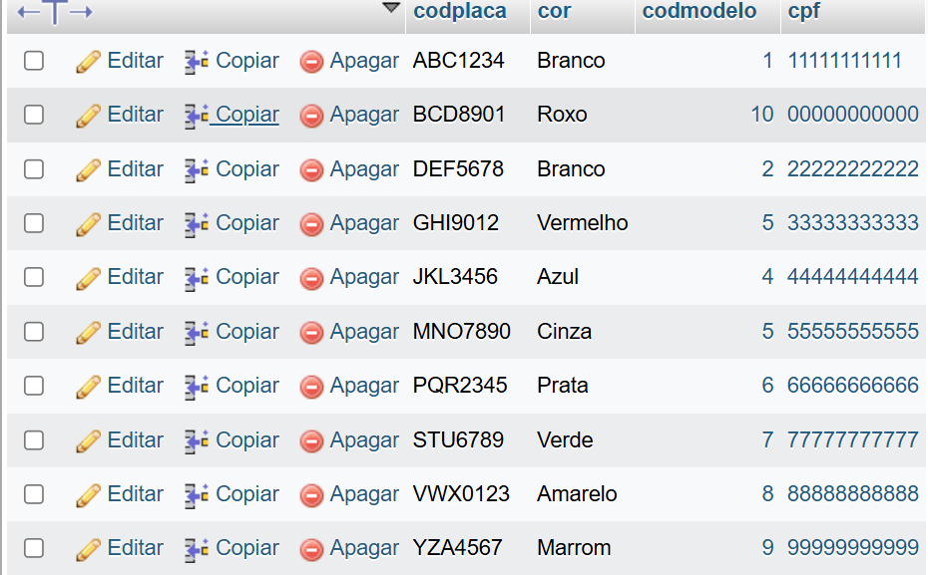

**INSERT INTO estaciona (horaentrada, horasaida, codplaca, codlugar) VALUES**

**('2025-09-05 08:00:00', NULL, 'ABC1234', 1),**

**('2025-09-05 08:15:00', NULL, 'DEF5678', 2),**

**('2025-09-05 08:30:00', NULL, 'GHI9012', 3),**

**('2025-09-05 08:45:00', NULL, 'JKL3456', 4),**

**('2025-09-05 09:00:00', NULL, 'MNO7890', 5),**

**('2025-09-05 09:15:00', NULL, 'PQR2345', 6),**

**('2025-09-05 09:30:00', NULL, 'STU6789', 7),**

**('2025-09-05 09:45:00', NULL, 'VWX0123', 8),**

**('2025-09-05 10:00:00', NULL, 'YZA4567', 9),**

**('2025-09-05 10:15:00', NULL, 'BCD8901', 10);**

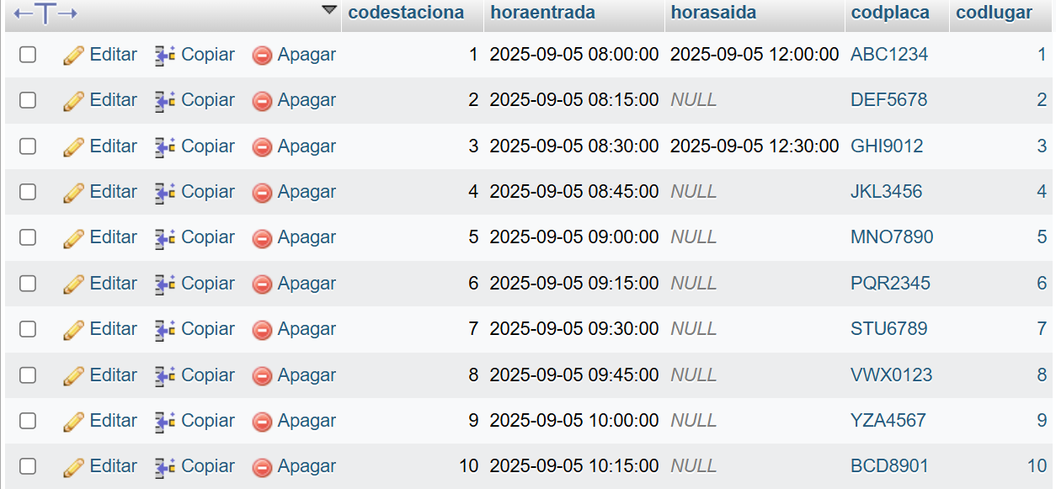

1. **Cole pelo menos dois updates (alterando cor de carro e um modelo de um carro cadastrado errado)**

**UPDATE veiculo SET cor = 'Preto' WHERE codplaca = 'DEF5678';**

**UPDATE veiculo SET codmodelo = 3 WHERE codplaca = 'BCD8901';**

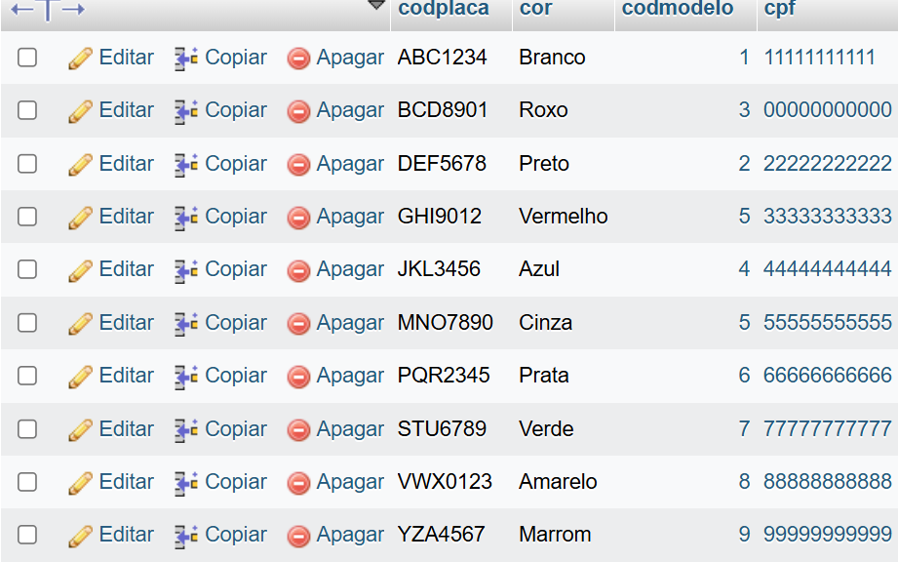

1. **Cole pelo menos 1 delete extraindo um registro de um cliente que já tenha estacionado no local. Fique atento ao que deve acontecer quando vai tentar deletar e esse cliente já possui um carro cadastrado, e já estacionpu pelo menos uma vez. Explique o que houve quando foi fazer o delete e como resolveu para deletar;**

**DELETE FROM estaciona WHERE codplaca = 'ABC1234';**

**DELETE FROM veiculo WHERE cpf = '11111111111';**

**DELETE FROM cliente WHERE cpf = '11111111111';**

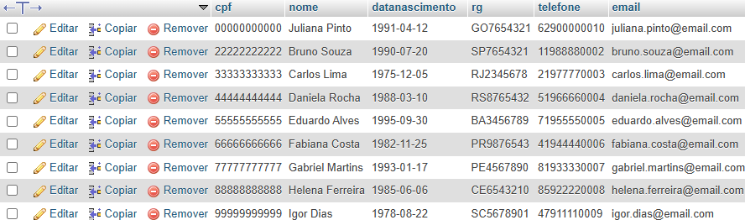

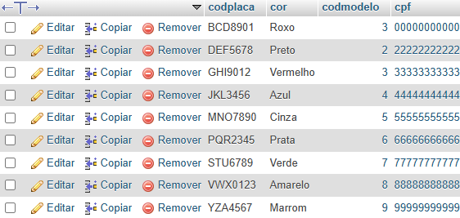

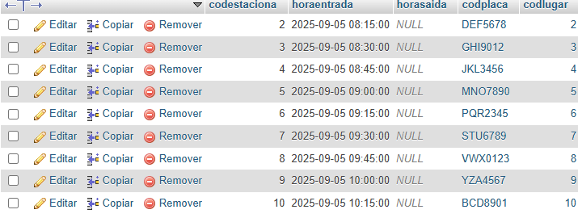

**Foi necessário que fizessem três deletes em tabela diferentes, pois os dados desejados estão em tabelas diferentes, onde o foreign key cria uma “barreira” entre elas, não permitindo puxá-las, por terem linkados valores diferentes em cada tabela, aos quais tem relação com o valor principal desejado.**

1. Exiba a placa e o nome dos donos de todos os veículos.

SELECT v.codplaca, c.nome

FROM veiculo v

JOIN cliente c ON v.cpf = c.cpf;

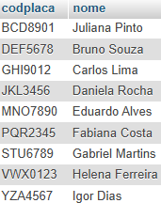

1. Exiba o CPF e o nome do cliente que possui o veículo de placa “JJJ-2020” (Ou a que vocês cadastraram).

SELECT c.cpf, c.nome

FROM cliente c

JOIN veiculo v ON c.cpf = v.cpf

WHERE v.codplaca = “STU6789”;



1. Exiba a placa e a cor do veículo dos carros que estacionaram no dia XX/XX/XXX.

SELECT v.codplaca, v.cor

FROM veiculo v

JOIN estaciona e ON v.codplaca = e.codplaca

WHERE DATE(e.horaentrada) = '2025-09-05';

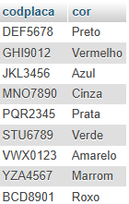

1. Exiba a placa e o ano do veículo que possui o código de estacionamento 1.

SELECT v.codplaca, m.modelo

FROM veiculo v

JOIN modelo m ON v.codmodelo = m.codmodelo

JOIN estaciona e ON v.codplaca = e.codplaca

WHERE e.codestaciona = 1;

Não existe, pois foi deletado anteriormente, vou buscar pelo código de estacionamento 2.

SELECT v.codplaca, m.modelo

FROM veiculo v

JOIN modelo m ON v.codmodelo = m.codmodelo

JOIN estaciona e ON v.codplaca = e.codplaca

WHERE e.codestaciona = 2;



1. Exiba a placa, o ano do veículo e a descrição de seu modelo, se ele possuir ano a partir de 2000.

SELECT v.codplaca, m.modelo

FROM veiculo v

JOIN modelo m ON v.codmodelo = m.codmodelo;

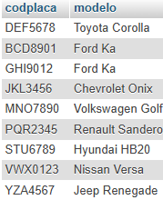

1. Exiba o endereço, a data de entrada e de saída dos estacionamentos do veículo de placa “JEG-1010”.

Eu apenas mudei o valor da placa.

SELECT a.andar, e.horaentrada, e.horasaida

FROM estaciona e

JOIN andar a ON e.codlugar = a.codlugar

WHERE e.codplaca = ‘STU6789’;



1. Exiba a quantidade de vezes que os veículos de cor verde estacionaram.

SELECT COUNT(*) AS qtd_verde

FROM estaciona e

JOIN veiculo v ON e.codplaca = v.codplaca

WHERE v.cor = 'Verde';



1. Liste todos os clientes que possuem carro de modelo 1.

Apenas mudei o valor.

SELECT c.nome

FROM cliente c

JOIN veiculo v ON c.cpf = v.cpf

WHERE v.codmodelo = 5;



1. Liste as placas, os horários de entrada e saída dos veículos de cor verde.

SELECT v.codplaca, e.horaentrada, e.horasaida

FROM veiculo v

JOIN estaciona e ON v.codplaca = e.codplaca

WHERE v.cor = 'Verde';



1. Liste todos os estacionamentos do veículo de placa “JJJ-2020”.

Eu apenas mudei o valor da placa.

SELECT *

FROM estaciona

WHERE codplaca = ‘DEF5678’;



1. Exiba o nome do cliente que possui o veículo cujo código do estacionamento é 2.

SELECT c.nome

FROM cliente c

JOIN veiculo v ON c.cpf = v.cpf

JOIN estaciona e ON v.codplaca = e.codplaca

WHERE e.codestaciona = 2;



1. Exiba o CPF do cliente que possui o veículo cujo código do estacionamento é 3.

SELECT c.cpf

FROM cliente c

JOIN veiculo v ON c.cpf = v.cpf

JOIN estaciona e ON v.codplaca = e.codplaca

WHERE e.codestaciona = 3;



1. Exiba a descrição do modelo do veículo cujo código do estacionamento é 2.

SELECT m.modelo

FROM modelo m

JOIN veiculo v ON m.codmodelo = v.codmodelo

JOIN estaciona e ON v.codplaca = e.codplaca

WHERE e.codestaciona = 2;



1. Exiba a placa, o nome dos donos e a descrição dos modelos de todos os veículos.

SELECT v.codplaca, c.nome FROM veiculo v JOIN cliente c ON v.cpf = c.cpf;

